USAID EN ACTION POUR LA NUTRITION
Mai 2023

Feuilles de travail

Se concentrer sur les normes sociales
Un guide pratique à l’intention des responsables de programme en nutrition pour améliorer l’alimentation des femmes et des enfants

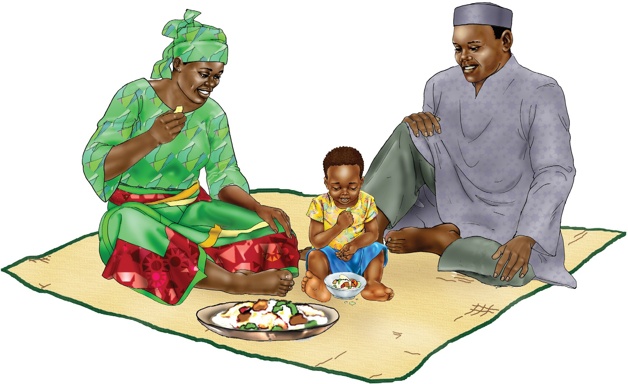

FEUILLE DE TRAVAIL 1A : LISTE ET CLASSEMENT DES NORMES SOCIALES QUI INFLUENCENT UN COMPORTEMENT
Comportement prioritaire pour améliorer l’alimentation :
Groupe de cible (qui pratiquera le comportement) : Sous-groupes du groupe principal (le cas échéant,
par exemple, les mères vivant dans les communautés
rurales, les mères qui sont des adolescentes) :
 | 1) DRESSEZ LA LISTE DES NORMES IDENTIFIÉÉS DANS L’ÉVALUATION . | 2) EN SE BASANT SUR L’ANALYSE DE L’ÉQUIPE, ÉCRIVEZ LE PLUS DE  NORMES IMPORTANTES IDENTIFIÉES PAR L’ÉVALUATION .
Quelles normes se rapportent le plus à une pratique prioritaire ? | Quelles normes sociales influencent les pratiques alimentaires priorisée ?  À partir des notes de discussion et des rapports de terrain, dressez la liste de toutes les normes sociales qui influencent chaque pratique alimentaire priorisée. | - Certaines normes ont-elles une influence plus importante que d’autres sur les pratiques alimentaires ?  - Fonctionnent-elles de la même manière pour les sous-groupes ou les segments de groupes de participants (le cas échéant) ?  À l’aide des questions ci-dessous, et en vous basant sur les notes prises sur le terrain, discutez de chaque norme listée et encerclez les normes sociales qui se rapportent le plus aux comportements prioritaires.

FEUILLE DE TRAVAIL 1B : FAIRE DES DESCRIPTIONS DES NORMES LES PLUS IMPORTANTES ET DES INFLUENCEURS D’UN COMPORTEMENT PRIORITAIRE
Comportement prioritaire pour améliorer l’alimentation : Groupe cible (qui pratiquera le comportement) : Sous-groupes du groupe principal (le cas échéant,
par exemple, les mères vivant dans les communautés
rurales, les mères qui sont des adolescentes) :
 | LA MANIÈRE DONT LA NORME INFLUENCE LE COMPORTEMENT | LES INFLUENCERS LES PLUS IMPORTANTES SUR LE COMPORTEMENT
Écrire chaque norm, en les classant par ordre de priorité dans la feuille de travail 1A sur l’une des lignes ci-dessous.  Répondez ensuite aux questions à droite. | - Quelle proportion (quelques-uns, peu, beaucoup) des participants se conforme à la norme dans les communautés du projet ?  - La norme fonctionne-t-elle de la même manière dans tous les sous- groupes (le cas échéant) ?  - Cette norme soutient-elle le comportement, ou est-elle nuisible ? | - Qui sont les personnes qui influencent le plus les attentes et les comportements, par exemple des femmes, des hommes, des vendeurs du marché ?  - Les influenceurs sont-ils les mêmes pour tous les sous-groupes (le cas échéant) ?
Norme 1
Norme 2

FEUILLE DE TRAVAIL 2A : CARTOGRAPHIER LES COMPORTEMENTS, LES NORMES ET LES INFLUENCEURS POUR PLANIFIER DES RÉPONSES COORDONNÉES DE CSC AUX NORMES SOCIALES
COMPORTEMENT : LES FEMMES ONT UN  RÉGIME ALIMENTAIRE VARIÉ CHAQUE JOUR | LES INFLUENCEURS IDENTIFIÉS DANS L’ÉVALUATION FORMATIVE
Normes identifiées dans l’évaluation formative | ASC | Vulgarisateurs agricoles | Dirigeants communautaires | Chefs religieux | Hommes | Grands-mères/ femmes âgées | Pairs des femmes
Exemple : Les hommes et les autres membres de la famille sont les premiers à manger et les femmes sont les dernières. | X |  | X | X | X | X
Exemple : Les femmes ne doivent pas manger entre les repas. | X |  | X |  |  | X | X
Norme 1 :
Norme 2 : Demandez : Qui influence les personnes identifiées ?

FEUILLE DE TRAVAIL 2B : CRÉATION D’UN PROFIL DE COMPORTEMENT AVEC UN ACCENT SUR LES NORMES SOCIALES
ANALYSE COMPORTEMENTALE |  |  | STRATÉGIE
1) COMPORTEMENT ET ÉTAPES PRIORITAIRES  Quelles sont les étapes nécessaires pour que le groupe principal de participants pratique ce comportement ? | 2) FACTEURS  Quels sont les facteurs socio-normatifs qui peuvent empêcher ou favoriser la pratique de ce comportement maintenant ? | 3) LES INFLUENCEURS : ACTEURS ET ACTIONS  Qui doit faire quoi pour réduire l’obstacle ou soutenir le facteur de motivation ? | 4) LES STRATÉGIES POSSIBLES DU PROGRAMME  Quelles stratégies permettront de mieux cibler nos efforts pour réduire les obstacles ou soutenir les facteurs de motivation ?
Liste des comportements et des étapes ici. | Structurel : | Politiques, institutions et services : | Environnement politique et institutionnel favorable : Pour les normes sociales, quelles stratégies aideront les détenteurs de normes et les personnes qui les influencent à agir ?
 | Social :  Normes sociales | Communauté : Pour répondre aux normes sociales, qui est le détenteur de la norme ? Qui influence le détenteur de la norme ? | Systèmes, services et produits : Pour les normes sociales, quelles stratégies  aideront les détenteurs de normes et les personnes qui les influencent à passer à l’action ?
 | Individuel (comprend les normes intériorisées : | Famille et ménage : Pour répondre aux normes sociales, qui est le détenteur de la norme ? Qui influence le détenteur de la norme ? | Demande et utilisation : Pour les normes sociales, quelles stratégies aideront les détenteurs de normes et les personnes qui les influencent à agir ?

FEUILLES DE TRAVAIL 3 : VÉRIFIER SI LES ACTIVITÉS D’INTERVENTION ONT DES CARACTÉRISTIQUES DE CHANGEMENT DE NORMES
CARACTÉRISTIQUE | DANS QUELLE MESURE LES STRATÉGIES ET LES ACTIVITÉS : | CLASSEMENT FAIBLE | MOYEN | ÉLEVÉ
Recherche le changement au niveau de la communauté | Cherchent à changer les attentes sociales au niveau de la communauté, et pas seulement les attitudes et les comportements individuels ?  Articulent clairement les résultats du changement social au niveau communautaire ?
Engage les gens, en particulier les influenceurs, à plusieurs niveaux | Utilisent des stratégies multiples pour impliquer les personnes à différents niveaux du modèle écologique : individuel, familial, communautaire et politique/légal ?
Utilise la « diffusion organisée » pour répandre les nouvelles idées et les comportements modèles au niveau communautaire | Suscitent une réflexion critique pour changer les normes d’abord au sein d’un groupe de base qui engage ensuite les autres en favorisant le partage en dehors des programmes pour avoir un impact au niveau communautaire ?
Crée des espaces sûrs pour une réflexion critique des membres de la communauté | Promeuvent délibérément une réflexion critique soutenue qui va au-delà des formations, des campagnes ponctuelles ou des actions de sensibilisation ad hoc, souvent dans le cadre de petits groupes ?
Confronte les déséquilibres de pouvoir, en particulier ceux liés au genre | Confrontent les déséquilibres de pouvoir, notamment liés au genre et à la dynamique intergénérationnelle ?
Enracine les questions dans les systèmes de valeurs propres à la communauté | Enracinent les questions dans le système de valeurs d'une communauté, en identifiant comment une norme sert ou contredit les valeurs de la communauté, plutôt que d'étiqueter une pratique comme « mauvaise » dans une communauté donnée ?
Corrige les perceptions erronées concernant les normes nuisibles | Corrigent les perceptions erronées des normes nuisibles ? Parfois, les individus adoptent un comportement nuisible parce qu'ils pensent à tort que ces comportements sont courants, que  « tout le monde le fait » (alors qu'en réalité, ce n'est pas le cas). Dans de tels cas, corriger les perceptions erronées en révélant la norme réelle, plus saine, peut être efficace.
Crée des normes positives et nouvelles | Créent de nouvelles croyances partagées lorsque les normes nuisibles bénéficient d'un fort soutien au sein des groupes ? S'il est courant de se concentrer sur les conséquences négatives d'un comportement, cela peut involontairement renforcer ce comportement en le faisant paraître répandu.

FEUILLE DE TRAVAIL 4 : MATRICE DE PAUSE-RÉFLEXION POUR GUIDER LA RÉFLEXION SUR LA PROGRAMMATION NORMATIVE
Composantes de l’intervention | Qu’est-ce qui fonctionne ? (Succès)  Qu’est-ce qui ne fonctionne pas ? (Défis) | Comment notre travail affecte-t-il les personnes et les parties prenantes, les choses, les systèmes et les pratiques ? | Quels signes de changement avez-vous constatés au cours des trois derniers mois ?  Lesquels soutiennent/ ne soutiennent  pas les objectifs du projet ? | Comment les travailleurs de première ligne ont-ils réagi à ces  changements ?  Comment le personnel a-t-il réagi ? | Si cela ne fonctionne pas bien : Pouvez- vous imaginer faire l’activité d’une manière complètement différente ?  Quelle pourrait en être la valeur ? | Changements proposés et prochaines étapes
Exemple : Réunions mensuelles du groupe de personnes qui  s’occupent des enfants dans le cadre du projet, avec visites de suivi à domicile. | - La participation est élevée dans les réunions de groupe.  - Ni les réunions ni les visites à domicile ne font participer les membres de la famille. | - Les principales stratégies visant à remettre  en question certaines normes existantes sont la création d’un soutien par  les pairs pour les nouvelles idées et la modélisation de nouvelles pratiques. | - Les membres de groupe semblent plus à même  d’effectuer des changements.  - Certaines pratiques ne changent pas encore : nourrir les enfants lorsqu’ils sont malades. | - Les travailleurs de première ligne résistent à l’idée d’impliquer les membres de la famille lors des visites à domicile.  - Ils ne veulent pas s’imposer. | - Envoyez des invitations aux membres de votre famille à rejoindre des groupes.  - Invitez les dirigeants communautaires à des visites à domicile pour comprendre  les problèmes et défendre la cause. | - Consulter les dirigeants communautaires et les champions des membres de la famille
Plaidoyer en faveur du changement
Dialogues et événements communautaires
Diffusions dans les médias

FEUILLE DE TRAVAIL 5 : ÉVALUER L’EXHAUSTIVITÉ ET LA QUALITÉ DES INDICATEURS DE NORMES SOCIALES DANS LES ÉVALUATIONS
INCLUS ? | CARACTÉRISTIQUES D'UN INDICATEUR DE NORMES SOCIALES PROMETTEUR | POURQUOI EST-IL IMPORTANT DE L'INCLURE ?
Oui | Non | 1. Est précis sur un scénario concret et un résultat attendu | Comme les normes sont souvent pratiquées de manière inconsciente, l'utilisation de scénarios et de résultats typiques renforce la validité et la fiabilité.
Oui | Non | 2. Fait référence à des comportements spécifiques | Les normes soutiennent les comportements, elles ne peuvent donc être évaluées qu'en tenant compte du résultat.
Oui | Non | 3. Se réfère aux personnes influentes ou à la communauté en général | Sinon, il mesure l'attitude d'un individu.
Oui | Non | 4. Mesure à la fois les normes injonctives et descriptives | Parce qu'elles fonctionnent différemment dans le maintien des pratiques, les deux types doivent être évalués pour améliorer le programme.
Oui | Non | 5. Détermine si des sanctions existent et dans quelle mesure elles comptent | La présence ou l'absence de sanctions mesure l'intensité des normes d'injonction.
Oui | Non | 6. Peut mesurer les normes collectives (attitudes agrégées plutôt que normes perçues) | Il existe une nouvelle réflexion sur la réutilisation des données des enquêtes KAP en l'absence d'indicateurs spécifiques aux normes. L'agrégation des attitudes d'un échantillon représentatif d'une communauté permet d'inférer sur le fonctionnement d'une norme.

LES ACTIONS À ENTREPRENDRE À CHAQUE ÉTAPE
ÉTAPE 1 : EFFECTUER UNE ÉVALUATION POUR COMPRENDRE LES NORMES SOCIALES QUI INFLUENCE L’ALIMENTATION DES FEMMES ET DES ENFANTS
Développer un plan et des outils d'évaluation pour identifier et comprendre l'influence des normes sociales.
Une fois les comportements et les questions clés définis, sélectionnez les méthodes utiles pour collecter les informations sur les normes.
ETAPE 2 : UTILISER L’INFORMATION SUR LES NORMES COLLECTÉES POUR CONCEVOIR UNE STRATÉGIE DE CSC
Analyser les comportements prioritaires.
Sélectionner les activités d'intervention pour répondre aux normes.
Concevoir une stratégie de CSC qui réponde aux normes sociales.
Identifier et regrouper les normes sociales qui influencent les comportements prioritaires, les facteurs d'influence et les interventions.
ÉTAPE 3 : METTRE EN ŒUVRE DES ACTIVITÉS RÉPONDANT AUX NORMES POUR AMÉLIORER L’ALIMENTATION DES FEMMES ET DES ENFANTS .
Vérifier que les activités d’intervention ont des attributs de changement de normes.
ÉTAPE 4 : SUIVRE LES ACTIVITÉS RÉPONDANT AUX NORMES POUR AMÉLIORER L’ALIMENTATION DES FEMMES ET DES ENFANTS .
Suivre les changements tout au long du cycle du programme.
Faire une pause et réfléchir pour utiliser les données de suivi afin d'ajuster les activités d'intervention.
ÉTAPE 5 : ÉVALUER LES ACTIVITÉS RÉPONDANT AUX NORMES POUR AMÉLIORER L’ALIMENTATION DES FEMMES ET DES ENFANTS .
Développer des mesures pour évaluer les changements normatifs.
Développer des méthodes pour évaluer l'évolution des normes sociales.

1
L’USAID en action pour la nutrition est le projet phare multisectoriel de nutrition de l’Agence, qui s’attaque aux causes profondes de la malnutrition pour sauver des vies et améliorer la santé et le développement à long terme.
Ce document est rendu possible grâce au généreux soutien du peuple américain à travers l’Agence des États Unis pour le développement international. Il a été préparé selon les dispositions du contrat 7200AA18C00070 attribué à JSI Research & Training Institute, Inc. (JSI). Le contenu relève de la responsabilité de JSI et ne reflète pas nécessairement les vues de l’USAID ou du gouvernement des États-Unis.
USAID EN ACTION POUR LA NUTRITION
Mis en œuvre par :
JSI Research & Training Institute, Inc.
2733 Crystal Drive
4e étage
Arlington, VA 22202

Téléphone : 703–528–7474
Courriel : info@advancingnutrition.org
Web : advancingnutrition.org

Juin 2023

